ФЕДЕРАЛЬНАЯ СЛУЖБА ПО ФИНАНСОВОМУ МОНИТОРИНГУ

Типология 42-Т. Типология обналичивания денежных средств при уходе от уплаты подоходного налога и социальных взносов
Сектор: кредитные организации

В основе данной типологии лежат различные режимы (ставки) налогообложения, применяемые для физических лиц и индивидуальных предпринимателей. Компании, осуществляющие реальную финансово-хозяйственную деятельность, выводят своих сотрудников из штата, в последующем осуществляется их регистрация в качестве ИП. Данная схема может также реализоваться и без вывода из штата сотрудников.
В результате реализации такой схемы, в целях налоговой оптимизации, вместо трудовых договоров с сотрудниками, компании заключают договоры об оказании услуг с ИП с целью ухода от уплаты страховых взносов в бюджет (порядка 30% от фонда оплаты труда), подоходного налога (13%). В случае заключения договора с ИП, вместо вышеуказанных обязательных платежей в бюджет уплачивается только налог с доходов ИП – 6%.

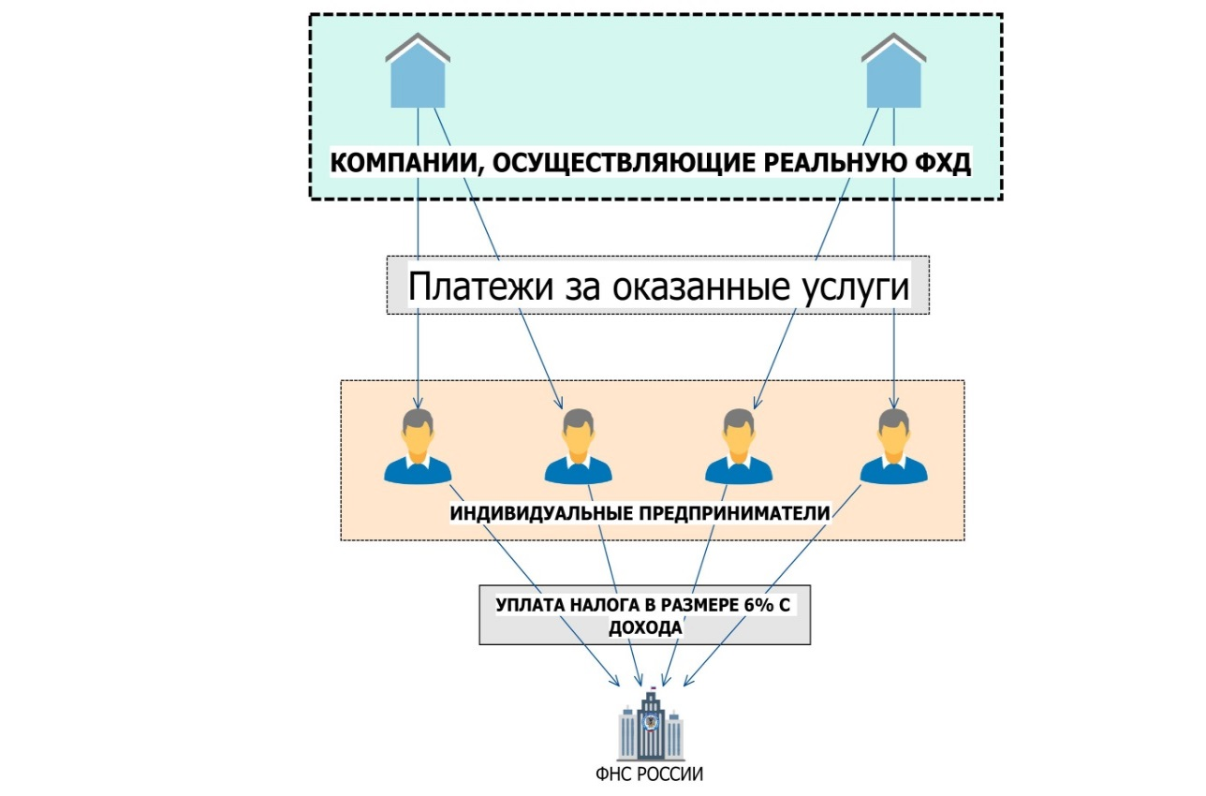
В рамках данной типологии могут наблюдаться следующие признаки:
- заключение компаниями договоров с ИП, выполняющими на постоянной основе работу или систематически оказывающие услуги;
- ежемесячное перечисление денежных средств в их адрес в сопоставимых объемах;
- колебания размера выплат могут быть синхронизированы с премиальными выплатами (по результатам квартала или года);
- вывод денежных средств со счета ИП посредством перечисления в адрес физических лиц с последующим обналичиванием;
- отсутствие иных операций, связанных с ведением предпринимательской деятельности по счетам ИП.

